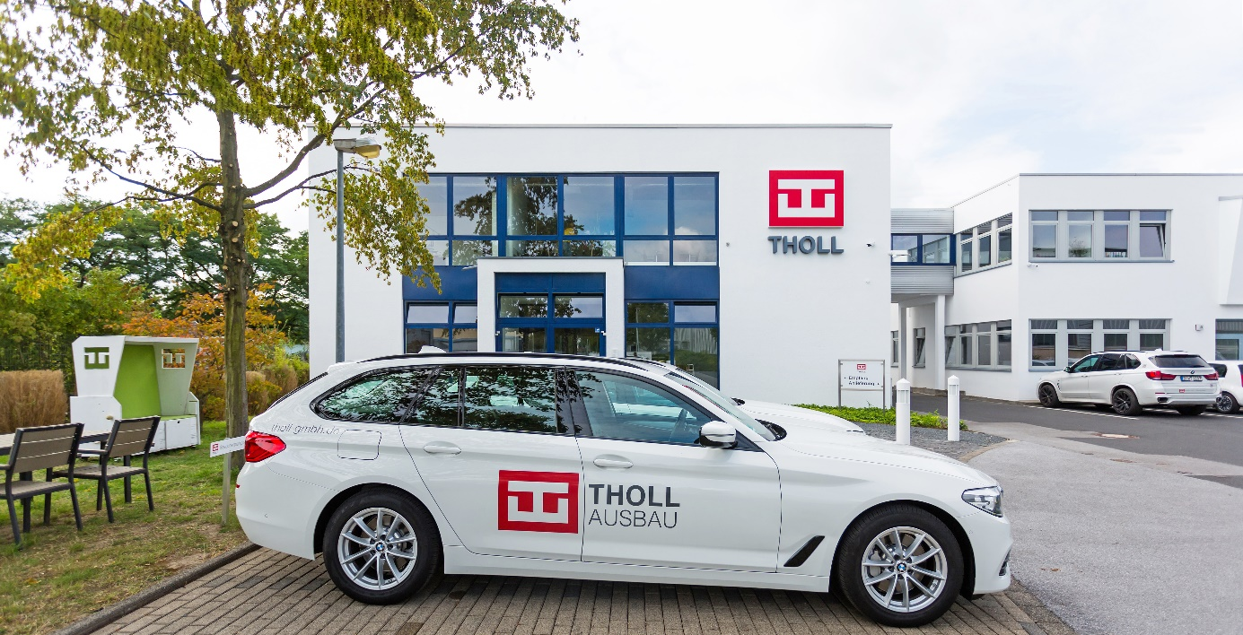

Bildquelle: Tholl GmbH
März 2021

Tholl GmbH eines der wachstumsstärksten Unternehmen in Europa

Die Tholl GmbH, der Düsseldorfer Ausbau-Spezialist mit über 50 Jahren Erfahrung, erlebt seit Jahren kontinuierliches Wachstum.
Mit einer zweistelligen Wachstumsrate hat Tholl einen Platz im Ranking der 1000 innovativen, am schnellsten wachsenden Unternehmen in ganz Europa erreicht. Das Ranking FT 1000 wird von der Financial Times in Zusammenarbeit mit Statista erstellt.

Geschäftsführer Christoph Tholl freut sich über die Auszeichnung auf europäischer Ebene: „Qualität und Kundennähe stehen im Fokus unserer Arbeit. Es ist hoch motivierend, mit diesem Ansatz, äußerst engagierten Mitarbeitern und aufgeschlossenen Kunden solch ein Resultat erzielen zu können.“

Das Financial Times Ranking „1000 Europe’s Fastest Growing Companies 2021“ ist abrufbar auf
https://www.ft.com/reports/europes-fastest-growing-companies

Gewertet wurden das Umsatzwachstum über die Compound Average Growth Rate (CAGR) sowie die absolute Wachstumsrate der Jahre 2016 bis 2019.

Kontakt Pressemitteilung
Tholl GmbH
Sandra Flahs
Marketingleitung
Tiefenbroicher Weg 16
40472 Düsseldorf
Tel: +49 211 23850 331
E-Mail: s.flahs@tholl-gmbh.de

